BULLYING
Bullying : …………………………………………… A bully : ………………………………………………
To bully : …………………………………………… 2 bullies : ……………………………………………

DON’T BULLY, BE KINDLY, LIVE HAPPILY
Bully, be et live sont des ……………………………………………… conjugués ici à
…………………………………………… : BV ! / DON’T + BV ! / LET’S +BV !
Kindly et happily sont des ……………………………………………. Ils se forment ainsi :
……………………………………………………………………
Certains adjectifs ont la même forme quand ils sont adverbes : hard/ fast/early/late
L’adjectif good se transforme en well en adverbe.

Exercises :
Mets les phrases suivantes à l’impératif : (USE THE IMPERATIVE FORM)
You / go to the supermarket : ……………………………………………………………………………………
We / have a drink : …………………………………………………………………………………………………
You / not to smoke : ………………………………………………………………………………………………
We / not to take the car : …………………………………………………………………………………………

Mets les adjectifs entre parenthèses en adverbes (PUT THE ADJCTIVES INTO ADVERBS)
He drives …………………………………………… (slow)
She works ………………………………………… (fast)
Mary lays tennis ……………………………………………… (good)
Peter talks ……………………………………………… (loud)
Martin cooks …………………………………………… (excellent)
Michael studies …………………………………………(lazy)
You should drive …………….………………………… (careful)
Katie sleeps …………………………………………… (bad)
He walks …………………………………………… (quick)
I speak English very ………………………………… (fluent)

BULLYING IS ....
http://twinspace.etwinning.net/1245/pages/page/17258 http://twinspace.etwinning.net/1245/pages/page/19267
Here’s a list of verbs (made by the different eTwinners). Translate them into French.

Hit
Beat
Hurt
Rape
Violate
Bully
Intimidate
Threaten
Persecute
Pester
Tease
Track
Hunt down
Mistreat
Abuse
Mangle
Destroy
Ruin
Torture
Torment
Follow one's heels
Annoy
Bother
Provoke
Bug*
Hassle
Obsess
Insult
Stare (at)
Harm
Wound
Injure
Shout
Yell
Scream
Fall
Fight
bite
Shake
Run
Extort money from
Be a victim of extorsion
Break
Get tossed in the bin
Cry
Make fun of ... = laugh at
Steal
Knock out
Trip
Gossip
Push
Exclude
Call somebody names
humiliate
discriminate against
push
Abuse your power
Psych
Stalk
Disrespect
Misconduct
Spread rumours
Send messages on the net
kick
punch

WATCH THE POWTOONS CREATED BY OUR ETWINNING PARTNERS. : http://twinspace.etwinning.net/1245/pages/page/11855
What is Enes’s powtoon about ?
………………………………………………………………………………………………………………………………………………………………………………………………………………………………………………………………………………………………………………………………………………………………………………………………………………
Acya uses adjectives to describe bullying. Write them :
………………………………………………………………………………………………………………………………………………………………………………………………………………………………………………………………………………………………………………………………………………………………………………………………………………
What are the different roles in bullying ?
You can …………………………………………………………………………………………………………………
You can …………………………………………………………………………………………………………………
You can …………………………………………………………………………………………………………………
CONSEQUENCES OF BULLYING ARE ….
WHO BULLIES ?
http://twinspace.etwinning.net/1245/pages/page/20208
http://twinspace.etwinning.net/1245/pages/page/20411
Here’s a list of verbs and nouns (made by the different eTwinners). Translate them into French.

stay at home :
attempt suicide :
commit suicide :
be sad :
be upset :
be ill :
be wounded :
colleagues :
mates :
peers :
students
pupils :
ADVERBS
Exercise : put the adjectives into adverbs
Physical ->
Psychological ->
Nervous->
Unhappy->
Sad->
Violent->
Aggressive ->
Strong->
Weak->
Depressing->
Threatening->
Confident->

- DRAFT : Write as many verbs ( imperative forms) + adverbs as possible around the word BULLYING on the left and words on the right.
- FINAL TASK : Use : http://learningapps.org/ to create a mindmap about Bullying.
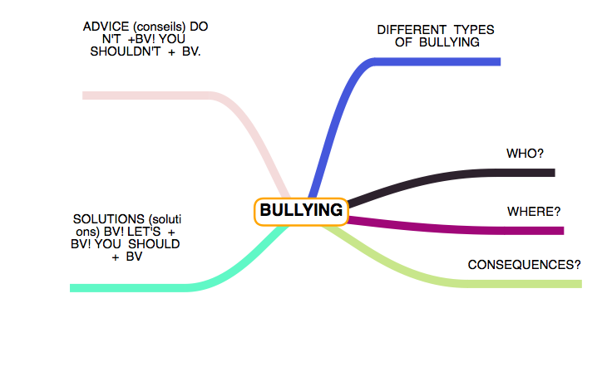

- DRAFT : Write as many verbs ( imperative forms) + adverbs as possible around the word BULLYING on the left and words on the right.
- FINAL TASK : Use : http://learningapps.org/ to create a mindmap about Bullying.

ORAL COMPREHENSION : LISTEN !
((((((TIPS IN FRENCH :
Ecris les mots porteurs de sens (ce sont les mots accentués) pour chaque partie et trouve le titre à cette partie.
ELEMENTS LEXICAUX et SYNTAXIQUES : Il faut s’appuyer sur les mots connus (ce sont les mots transparents à l’écrit et reconnaus à l’oral ou des mots-clefs connus) pour émettre des hypothèses. Il faut chercher ensuite à faire du lien entre tous ces mots (temps des vebrs / pronoms personnels…)
Il faut aussi faire attention aux ELEMENTS SITUATIONNELS ( bruitages) et aux ELEMENTS SUPRASEGMENTAUX ( nombre de voix / accent des locuteurs/ type de discours / schémas intonatifs / accents de phrase …)
))))))))))
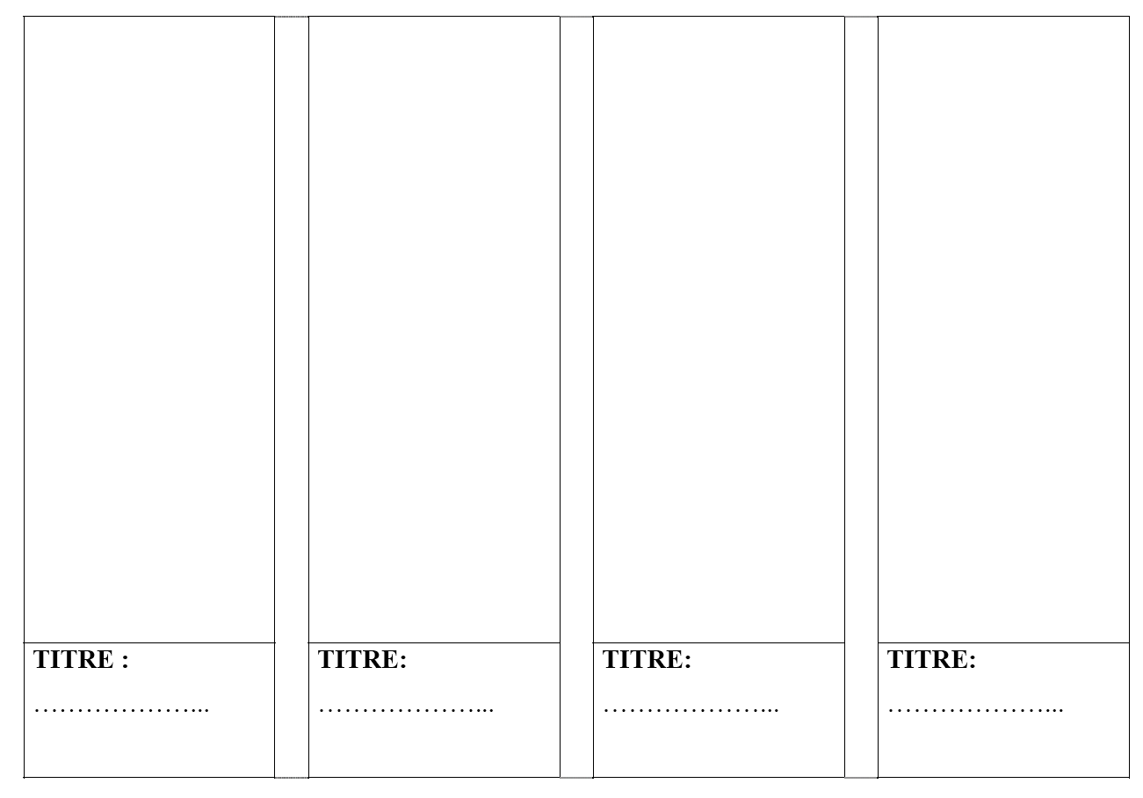

SCRIPT OF THE ORAL COMPREHENSION:
